Artist/ Kunstenaar: Maaike Lamsens

Gaaipersstraat 27
8800 Roeselare
België (Europa)
BTW nr BE 0562.738.075
IBAN: BE90 9734 3176 6232
ArtLupin@outlook.com
(+32) (0) 476/95.39.00
ArtLupin73 (KMO)
Maaike Lamsens - ArtLupin73 (BLOG)
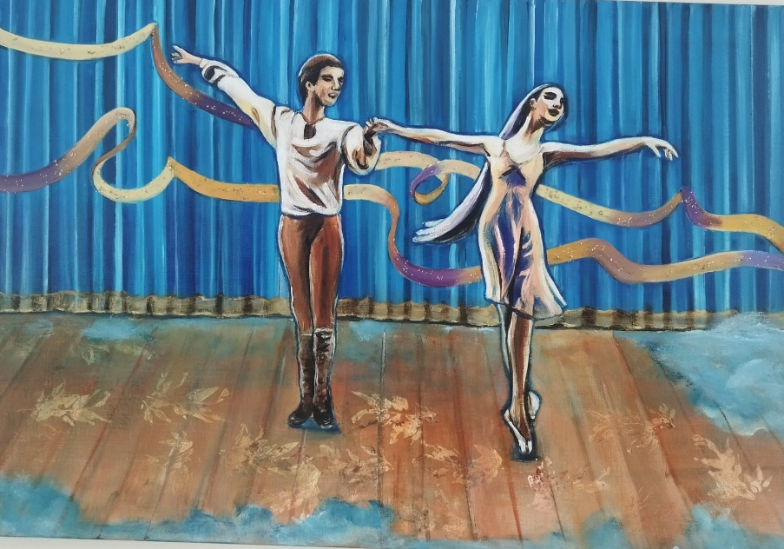

Titel: Royal Dance
Werk Jaar: 2019
Nr kunstwerk: 00047
Doek: Vlas op frame - Verf: Acryl
Hoogte 60 cm – Breedte 90 cm – Dikte 2 cm – Gewicht: 1, 450 kg
Materialen: Gouden steentjes

Prijs: Inclusief BTW €5 000, 00
De finale dans
Vlasdoek – Acryl – 60 × 90 cm
Dit schilderij toont twee dansers in een krachtige, sierlijke pose op een warm verlicht podium. Hun bewegingen zijn synchroon, licht en vol overgave — alsof ze samen door een droom heen dansen. De kleurrijke linten achter hen geven het gevoel van beweging, vrijheid en hemelse begeleiding. De blauwe achtergrond creëert rust, terwijl de warme podiumkleuren de intensiteit van het moment benadrukken.
Het geheel voelt als een heilige choreografie: een dans tussen hemel en aarde, tussen mens en Geest, tussen droom en vervulling.

Wanneer God je een partner, een vriend of een helper aan je zijde geeft, dan voel je precies wat ik heb geschilderd: samen wordt er een kracht vrijgezet die je alleen nooit kunt dragen. Met twee kun je onoverwinnelijk zijn, en dan ontstaat als vanzelf die royale dans — die beweging van overvloed, vrijheid en vreugde. Iedereen mag het horen, iedereen mag het proeven, want wat je samen kunt doen, kan bergen verzetten die je in je eentje nooit zou kunnen aanraken.
Maar er is ook een andere kant. Mensen die weglopen wanneer je iets vraagt. Vrienden die je plots niet meer herkent, zelfs nadat jij voor hen door het vuur bent gegaan. Mensen die jouw tijd, jouw hart, jouw kracht nodig hadden — tijd die je eigenlijk niet had — en die, zodra ze je niet meer nodig hebben, verdwijnen zonder een dank je wel. Soms voelt het alsof je wordt leeggezogen, alsof je wordt opgeslorpt.
En toch… God ziet het. Hij vergeet geen druppel van wat jij hebt gegeven. En Hij zal je opnieuw omringen met mensen met wie je wél die royale dans kunt doen.
Prediker 4:9-12
Twee zijn beter dan één, want zij hebben een goede beloning voor hun arbeid. Want als zij vallen, zal de één de ander oprapen; maar wee hem die alleen is wanneer hij valt, want hij heeft niemand om hem op te helpen. En als twee samen liggen, hebben zij warmte; maar hoe kan iemand alleen warm worden? En als één hem overwint, zullen twee hem weerstaan; en een drievoudig koord breekt niet snel.
Profetische versie
Hoe herken je iemand die door God in jouw leven is gezonden? Het is degene die de geur van trouw draagt, die jouw waarde ziet zoals de Vader die ziet, die jouw hart eert zonder te oordelen, en die je ondersteunt met een liefde die niet uit zichzelf komt maar uit de Bron die nooit opdroogt.
Het is de vriend, de partner, of de helper die niet komt om te nemen, maar om te bouwen, te dragen, te versterken — zoals ijzer ijzer scherpt, en licht licht herkent.

Wat dit kunstwerk uitstraalt DC at this hours I'd be crazy with
- Vreugde — de vreugde van iemand die weet dat God met haar danst.
- Kracht — niet gespannen, maar vloeiend, gedragen door geloof.
- Overwinning — de dansers staan niet in angst, maar in triomf.
- Hemelse beweging — de linten en kleuren lijken mee te bewegen met de Geest.
- Een profetische uitnodiging — blijf dansen, blijf geloven, blijf dromen.

De finale dans is niet het einde, maar het moment waarop alles samenkomt: jouw droom, jouw strijd, jouw geloof en Gods overwinning.

